ARMAÇÕES 👓
1. O que é uma armação de óculos?
A armação é a estrutura que sustenta as lentes
corretivas ou solares. Ela deve unir estética,
conforto, resistência e adaptação ao rosto.
Uma boa escolha depende de:
- Formato do rosto
- Grau das lentes
- Peso da lente
- Uso diário ou ocasional
- Estilo do cliente

TIPOS DE ARMAÇÕES
👓 Aro Fechado (Full Rim)
Características:
A lente fica totalmente envolvida pela armação.
É o modelo mais resistente e tradicional.
Indicações:
- Graus altos
- Crianças
- Uso diário
- Lentes mais espessas
Materiais comuns:
Acetato
Metal
TR90
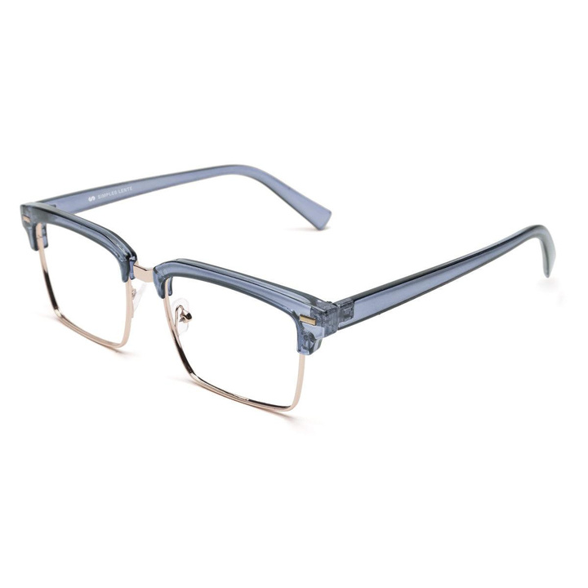

Meio Aro (Nylon / Half Rim)
Características:
A parte superior possui armação.
A parte inferior é presa por fio de nylon.
Indicações:
- Pessoas que querem um modelo mais leve
- Visual discreto
- Lentes com boa resistência (como policarbonato)
Materiais:
Metal
Nylon
Titânio
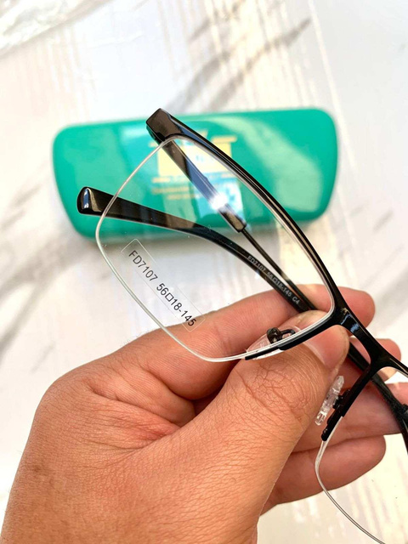
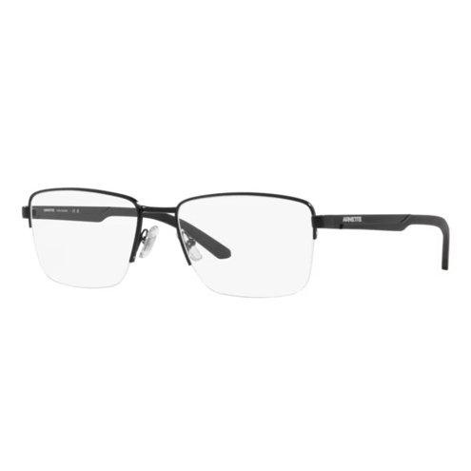

Sem Aro (3 Peças / Parafusada)
Características:
Não possui aro ao redor da lente.
A lente é presa diretamente nas hastes e ponte.
Indicações:
- Visual sofisticado
- Pessoas que gostam de armação quase invisível
Atenção: Evitar para lentes muito pesadas ou graus muito altos.
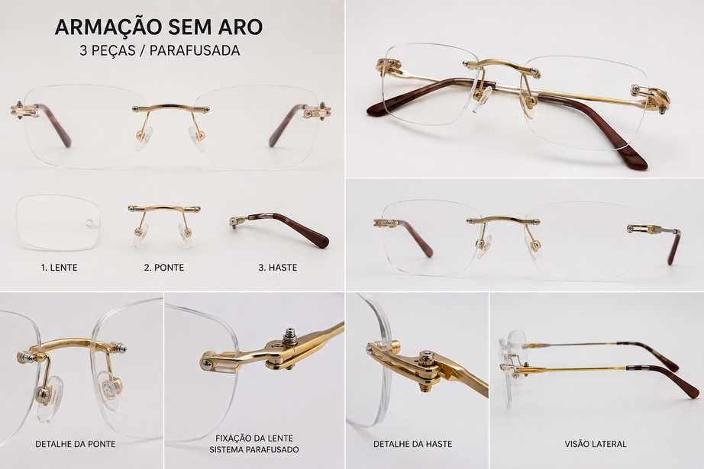

Acetato
Características:
Material nobre mais grosso e resistente, muitas opções
de cores e estampas
Vantagens:
- Confortável
- Durável
- Visual moderno
Indicado para:
Modelos grandes
Pessoas que gostam de destaque


Metal
Características:
Armações finas e leves
Visual mais clássico
Materiais:
Monel
Aço inox
Alumínio
Indicado para: Quem prefere modelos discretos
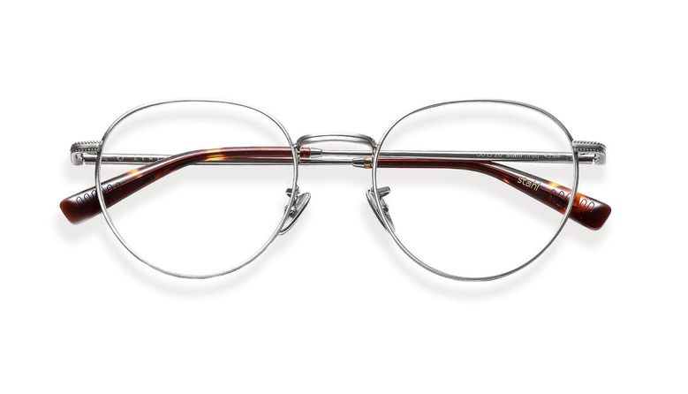


Titânio
Características:
Material premium
Muito leve
Alta resistência
Indicado para:
Pessoas sensíveis ao peso
Uso prolongado
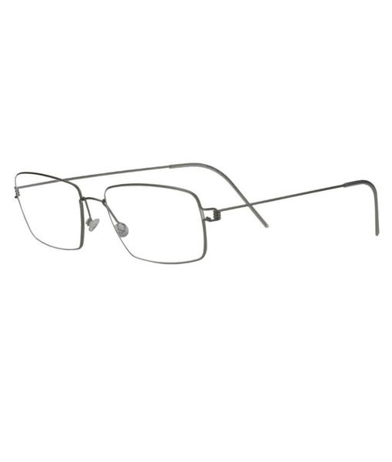
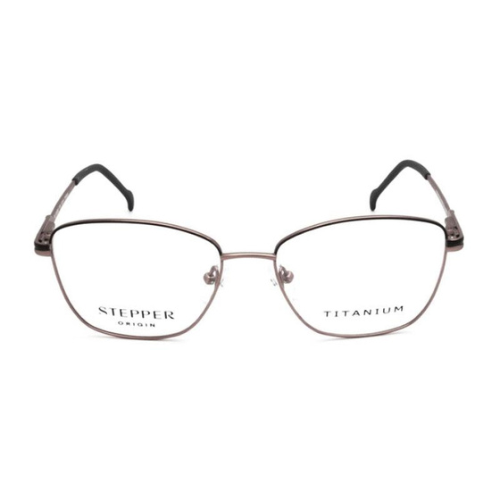
TR90
Características:
Material flexível, resistente a impactos, leve
Indicado para:
Crianças
Esportistas
Pessoas que precisam de conforto

ESTRUTURA DA ARMAÇÃO
1. Aro: Parte que segura a lente.
2. Ponte: Parte que fica apoiada no nariz e une os dois aros.
3. Plaquetas: Apoios de silicone ou plástico no nariz.
4. Hastes: Laterais que passam pelas orelhas.
5. Charneira (Dobradiça): Une a haste ao frontal.
6. Terminal: Parte final da haste que apoia atrás da orelha.
7. Parafusos: Fixam componentes da armação.
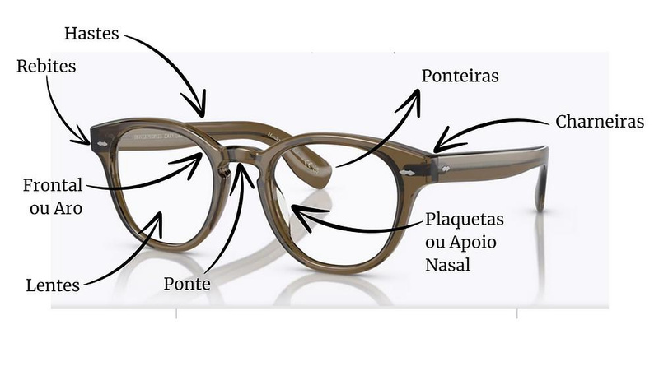

MEDIDAS DA ARMAÇÃO
Normalmente aparecem na haste:
Exemplo:
52 □ 18 - 140
Significa:
52 mm → Calibre da lente
Largura horizontal da lente
18 mm → Ponte
Distância entre as lentes
140 mm → Comprimento da haste
Tamanho da lateral

INDICAÇÃO DE ARMAÇÃO PELO GRAU
Miopia alta:
Preferir aro fechado
Lentes menores reduzem espessura
Hipermetropia:
Pode usar vários modelos
Astigmatismo:
Preferir armações firmes para manter o eixo correto
Progressivas:
Evitar armações muito pequenas
Melhor altura de lente maior
- A armação deve ficar confortável no nariz
- Não pode apertar as têmporas
- A pupila deve ficar bem posicionada na lente
- O tamanho deve respeitar o rosto do cliente
- O modelo deve unir estética + necessidade visual

